Redis 安装与启动

一、安装Redis

1. 输入网址：https://github.com/MicrosoftArchive/redis/releases。选择后缀为.msi的文件。如下图所示。

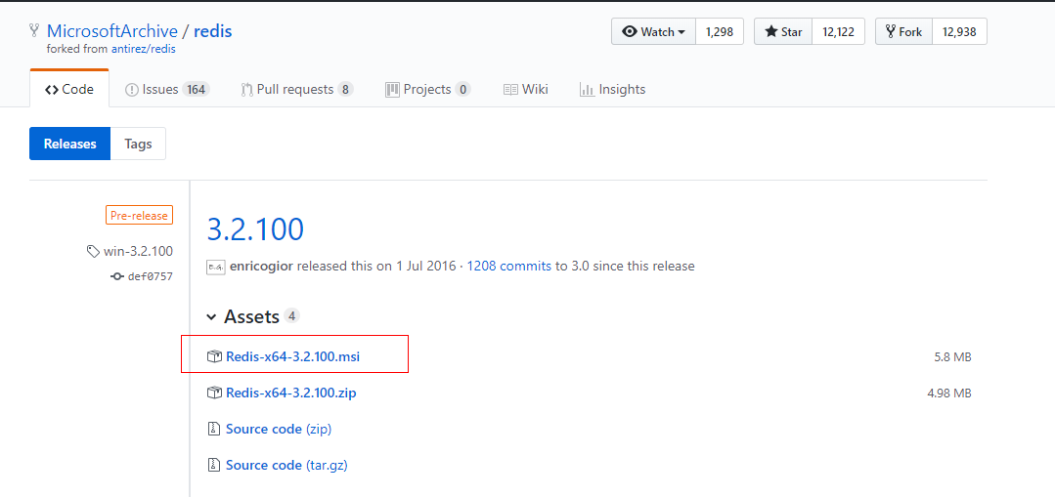

2.解压文件后，单击Redis-x64-3.2.100.msi 安装文件，一直“下一步”。

二、启动Redis

进入安装目录，如E:\Program Files\Redis。 在目录下输入如下命令：

redis-server.exe redis.windows.conf

如下图所示。

